**СОДЕРЖАНИЕ**

Введение

1 Почему нужно использовать биллинговую систему

2 Биллинг - не только телефонный

3 Типы биллинговых систем в телефонии

4 Проблемы выбора

5 О некоторых системах

Выводы

**Введение**

Тема контрольной работы «Телефонные биллинговые и тарификационные системы».

Дадим определение не очень распространенного в быту понятия «биллинг», и поясним его суть. Практически каждый из нас ежедневно сталкивается с биллингом в самых различных сферах жизнедеятельности, когда оплачивает приходящие счета за коммунальные, телефонные и другие услуги. Биллинг (billing - учет, выписка счетов) - это определение стоимости и выписка счетов за предоставленные услуги. Чем шире сфера предоставляемых услуг, тем сложнее становиться процесс биллинга, что приводит к созданию автоматизированных систем, решающих задачи учета. Такие системы получили название биллинговых систем (БС).

С технологической точки зрения, БС - важнейшее ПО любой деятельности оператора связи, будь то обычная телефонная или мобильная связь, доступ в Интернет. Базовая подсистема БС - система тарификации звонков и выставления счетов абонентам, которая способна взаимодействовать с коммутатором, управляя некоторыми его действиями.

Современная система операторского биллинга реализуется на базе весьма сложного технического решения. Во-первых, она отделяет трафик передачи голосовых данных и Интернет-подключений. Во-вторых, производит тарификацию каждой операции и выставляет счет. В-третьих, осуществляется повторная аутентификация пользователя как законного владельца баланса мобильного телефона. В-четвертых, осуществляет так называемые микроплатежи.

Оперативный учет стоимости всех предоставленных абоненту услуг и составление консолидированного баланса по всем типам услуг в масштабе времени, приближенном к реальному, означает своевременное прогнозирование неплатежеспособности абонента и, более того, - предупреждение возможного мошенничества (фрода) со стороны абонентов.

Из вышесказанного очевидно, что современная биллинговая система (БС) - это средство сохранения дохода оператора связи.

На самом деле операторов связи не так уж и много, поэтому телефонный биллинг поставлен на службу другим типам бизнеса. С точки зрения информационной безопасности предприятия, тарификационные системы, как правило, обладают дополнительными средствами защиты от несанкционированного доступа. Кроме того, они являются незаменимым средством мониторинга лояльности сотрудников, отслеживая входящие и исходящие звонки сотрудников по телефонным номерам конкурирующих организаций. Важно, что анализ использования телефонных линий позволяет отслеживать среди сотрудников и нарушителей другого рода: любителей поговорить на личные темы за корпоративный счет. В общей сложности системы тарификации позволяют на треть снизить корпоративные расходы на связь.

С точки зрения влияния на бизнес предприятия, системы небольшого биллинга - это инструмент экономии на постоянных расходах.

**1 Почему нужно использовать биллинговую систему**

БС становятся важным атрибутом офисных решений, причем необходимым сразу по нескольким причинам:

- существенная экономия (не ниже 25%) расходов на услуги телефонной связи за счет жесткого контроля над звонками, идущими через учрежденческую АТС. Важно заметить то, что, если до недавнего времени в этих системах нуждались, в основном, те компании, которые активно использовали междугородную и международную телефонную связь, то сегодня с вводом повременной оплаты на городских линиях установка БС - неотъемлемая часть жизнедеятельности любого офиса;

- дополнительные возможности пресечения нежелательной утечки информации, контроль внутренних и внешних коммуникаций сотрудников предприятия;

- учет доли звонков, расходы по которым должны быть отнесены на счет клиента;

- проверка правильности приходящих счетов за услуги телефонной связи;

- прогнозирование расходов предприятия на услуги связи, обусловленные запаздыванием счетов от городской АТС на пол месяца;

- формирование выводов о работе персонала предприятия -определение доли неоптимальных и личных звонков (по зарубежной статистике, в Европе доля личных разговоров составляет около 17 %);

- сбор статистической информации о телекоммуникационной структуре предприятия, например, загруженность телефонных линий, средний суточный трафик и т. д.;

- полезны и многие другие функции, среди которых контроль над исполнителями (например, добросовестность секретаря), поиск «пропавшего» телефонного номера в накапливаемой базе данных, анализ загруженности линий в течение любого интервала времени, контроль времени снятия трубки и многое другое. Итак, главными причинами для внедрения тарификатора телефонной сети предприятия являются обеспечение безопасности информации, развитие корпоративной культуры и снижение расходов на связь.

1. **Биллинг - не только телефонный**

В области медицины биллинговые системы осуществляют контроль за оплатой услуг врача, клиники или больницы по страховым полисам пациентов.

Системы информационного обеспечения грузоперевозок используют корпоративную базу данных, в которой хранятся номера водительских удостоверений и автомобилей, характеристики груза и временные параметры поездок. В соответствии с заданным лимитом на горючее система сама выстраивает оптимальный маршрут движения и формирует все необходимые документы как для клиентов, так и для дорожной полиции.

1. **Типы биллинговых систем в телефонии**

БС услуг телефонной связи получили и другое название - тарификационные системы (Call Accounting Systems). Но в процессе развития тарификационные системы, кроме своей главной функции формирования счетов, впитали в себя целый комплекс инструментов для учета, анализа и контроля использования услуг телефонной связи.

Вследствие того, что существует большое множество АТС, можно предположить и существование такого же количества БС. Условно, эти системы можно разделить на три группы.

К первой группе относятся БС для операторов мобильной и проводной связи, которые достаточно сложны по функциональности и реализации и для своей поддержки требуют наличия специальных подразделений. И эти системы мы можем оценить, когда ежемесячно получаем квитанцию на оплату домашнего или мобильного телефона.

Схема организации телефонного биллинга промышленного уровня достаточно проста: информация о соединениях и их продолжительности записывается коммутатором и после предварительной обработки передается в расчетную систему. Программы расчетной системы выполняют необходимые расчеты, формируя счета клиентов.

Эти БС не являются коробочными программными продуктами. Каждая из них создается и настраивается на бизнес-процесс конкретного оператора связи. По уровню покрытия территорий биллинговые системы этого класса делятся на три группы: для транснациональных, национальных и региональных операторов связи. Их основу составляют промышленные СУБД, например, Oracle, на которой построены большинство БС (SoftPro, Flagship Telesystems, Петер-Сервис, Форс).

Ко второйгруппе БС относятся системы так называемого внутрикорпоративного уровня. Современная связь строится на основе корпоративных мини-АТС (учрежденческих, офисных), и неудивительно, что применение подобных систем наблюдается и в нашей стране. Однако приобретение новой или замена устаревшей АТС - это лишь полдела. Вторая половина заключается в организации внутрикорпоративного учета расходов на связь.

Большинство современных учрежденческих АТС поддерживают механизм для определения подробных данных о регистрации вызова - CDR (Call Detail Recording) и SMDR (Station Message Detail Recording). Эти данные представляют собой набор символов, выводимых в определенной последовательности в соответствии с протоколом АТС.

Практически все современные учрежденческие АТС оснащены одинаковым 25-контактным разъемом СОМ-порта, через который вся информация о совершенных звонках передается потребителям. Как только кто-либо из сотрудников компании снял трубку телефона и набрал внешний номер АТС сразу же регистрирует это событие. Она следит за звонящим и, как только тот прервет звонок, заполняет поля созданной карточки. Эти значения могут незначительно отличаться в зависимости от типа АТС, например, для АТС от Panasonic такими значениями являются Date (дата осуществления звонка), Time (время окончания звонка), Ext (внутренний номер звонящего абонента), СО num (номер внешней телефонной линии), Dial num (номер вызываемого абонента) и Duration (длительность разговора) (рис. 1).

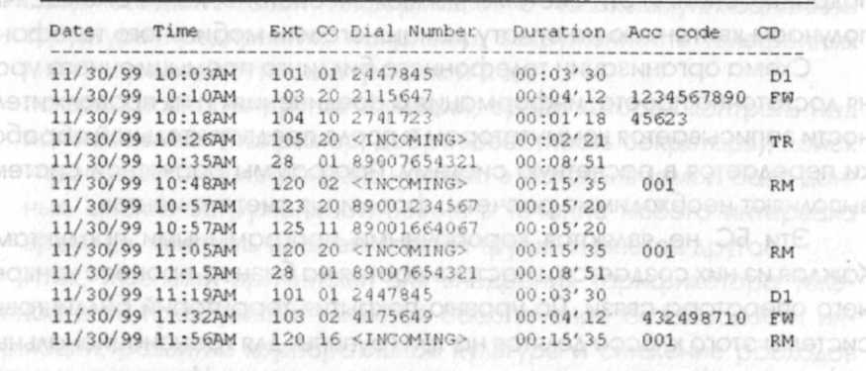

**Рис. 1. Исходные сведения: учрежденческая АТС формирует данные о звонках, которые через SMDR-порт используются биллинговыми системами**

После заполнения карточки АТС посылает через открытый СОМ-порт эти данные потребителю. Если же порт закрыт, то данные помещаются во внутренний буфер. Как правило, каждая АТС имеет оперативную память, где и накапливается вся собранная информация о звонках. Естественно, объем этой памяти имеет какой-то предел, который когда-нибудь будет исчерпан. Если такой момент наступит, то более старые данные в буфере будут меняться на свежие.

Через СОМ-порт информация передается в виде текстовых строк, разделенных между собой разделителем (символом абзаца). Если регистрируется одиночный звонок, то передается одна строка. При передаче содержимого буфера передается последовательность текстовых строк.

Самый простой способ ознакомиться с информацией о телефонных звонках - использование принтера с СОМ-портом, подключенного к учрежденческой АТС. Как только будет зарегистрирован какой-либо звонок, АТС сразу же передаст его атрибуты на печать. Этот принтер должен быть постоянно снабжен бумагой. Чтобы распечатывать информацию о звонках на принтере с параллельным интерфейсом, можно воспользоваться специальным переходником.

Совершенно очевидно, что обработка этой информации потребует больших усилий от человека, пытающегося разобраться с этими данными, даже если там будет зарегистрировано 100-200 записей. Можно несколько облегчить его участь, если вместо принтера использовать ПК и программу HyperTerminal, которая входит в ОС Windows. Но и в этом случае информация на экране будет мало чем отличаться от информации на бумаге. Но вряд ли целесообразно изобретать велосипед, если можно воспользоваться БС для учрежденческой АТС.

БС этой группы представляет собой программный продукт, устанавливаемый на обычный ПК. Инсталляция БС для учрежденческих АТС достаточно проста: необходимо установить программу биллинга и подключить последовательный порт ПК к АТС через SMDR-порт.

За последние несколько лет, наряду с ростом предложения самих учрежденческих АТС, появилось довольно большое количество поставщиков БС. Их можно разделить на 3 группы. Первая - это системы, поставляемые в комплекте с учрежденческой АТС, которые, как правило, не удовлетворяют требованиям искушенных пользователей. Поэтому они прибегают к простейшим БС второй группы, которые создаются под заказ для конкретной АТС и выполняют самые простейшие функции. И, наконец, к третьей группе относятся универсальные БС, которые, в отличие от первых двух, имеют дополнительные инструменты для организации учета и обработки накопленной информации (рис. 2).

С группой БС внутрикорпоративного уровня тесно связаны системы для АТС центров обслуживания (гостиниц, туристических агентств, выставок), когда учет телефонных разговоров является частью общего учета услуг. Эти системы относятся к третьей группе БС.

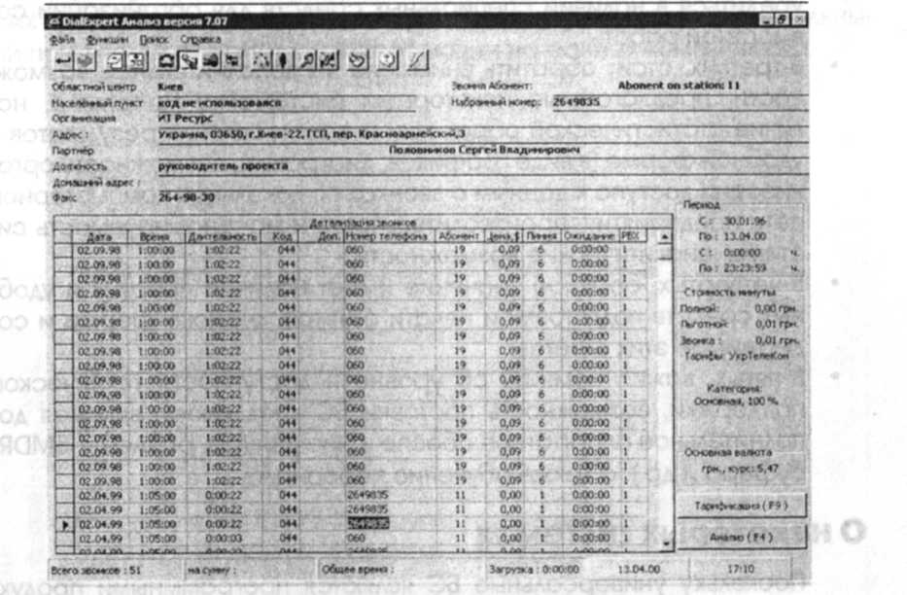

**Рис. 2. Учет телефонных переговоров с помощью биллинговой системы DialExpert**

1. **Проблемы выбора**

К выбору необходимой БС нужно относится так же серьезно, как и к выбору любого другого ПО для автоматизации предприятия. При выборе БС необходимо учитывать несколько следующих факторов:

- Во-первых, она должна обладать всеми функциональными возможностями, без которых ее нормальная эксплуатация затруднена или вообще невозможна. Например, если компания использует телефонные линии различных операторов, то БС должна поддерживать учет по нескольким тарифным таблицам одновременно, поскольку тарифы у разных операторов могут быть различными и даже в разных валютах. Для полноценного учета телефонных переговоров в БС должна быть предусмотрена возможность ведения организационной структуры, поскольку иначе невозможно будет определить принадлежность звонка конкретному сотруднику и отделу, а соответственно и структурировать расходы по подразделениям;

- Во-вторых, должны быть учтены специальные требования компании. Например, если предполагается включить БС в состав существующей автоматизированной системы, то необходимо убедиться в наличии специальных средств для организации совместной работы;

- В-третьих, стоит обратить внимание на дополнительные возможности, предлагаемые некоторыми системами. Например, наличие статистической обработки и представления результатов в удобной форме (в виде графиков, диаграмм), возможность организации доступа к данным о звонках по локальной компьютерной сети предприятия, производительность и масштабируемость системы, аналитические возможности;

- В-четвертых, большое значение имеет наличие простых и удобных средств подготовки и печати отчетов, а также форма и содержимое этих отчетов;

- В-пятых, важно помнить об уровне и доступности технической поддержки, возможность поставки БС «под ключ», включая дополнительное аппаратное обеспечение (шнуры, разъемы, SMDR-буфера и др.), а также обучение персонала.

1. **О некоторых системах**

Поскольку универсальные БС являются программными продуктами, логично предположить, что наилучшие решения в этой области предлагают компании, занимающиеся разработкой ПО. Среди таких БС можно выделить ирландскую RingMaster 2000, американские Mos-com М3000 и BackTrack, израильскую PhonEX Pro, канадскую CallMast-ег, немецкую TeleData, украинскую DialExpert (Киев) и российские Bar-sum (Санкт-Петербург), PhoneTax (Казань), TeleMaster (Москва), Phonex Pro (Москва), PhonoKeeper (Москва) и некоторые другие БС (основные характеристики см. в табл. 1).

Представленные БС предназначены для приема информации о звонках от цифровых учрежденческих АТС типа AT&T Definity, Ericsson, Siemens, Meridian, Nitsuko Goldstar, Panasonic, Coral, DIXI, Matra, ее сбора, обработки и выдачи отчетов. Они накапливают информацию о всех звонках, осуществляют тарификацию разговоров с определением страны и города междугородного/международного разговора, позволяют в удобном виде просмотреть и распечатать необходимые данные. Некоторые из этих систем позволяют производить выборку нужных сведений и выполнять многофакторный анализ. Но наиболее важным является все же интерфейс БС и их возможность учитывать специфику кодов междугородного/международного разговоров.

Узнать о всех возможностях БС можно из ее руководства пользователя и от разработчика. При этом надо помнить и о том, что на больших предприятиях удобно использовать сетевую версию с раздельными приемом и обработкой информации на разных компьютерах.

**Таблица 1. Основные характеристики биллинговых систем для учрежденческих АТС**

|  |  |  |  |  |  |  |  |  |  |  |
| --- | --- | --- | --- | --- | --- | --- | --- | --- | --- | --- |
| Биллинговая  система | Back-Track | Barsum | Dial-Expert | Phono-Keeper | Phone-Tax | Mind-Phone | Phonex-Pro | Ring-Master 2000 | TABS | Tele-Master |
| Разработчик | Amazing Systems | Рек-  софт | Дирекс | T-soft | ITSoft | Mind СТІ | Мегатель | Soft TELECOM | MER Telem-anagement Solutions | АМТком |
| Информация () | [www.-](http://www.-)  amaz-  [sys.com](http://sys.com) | [www.rek-](http://www.rek-)  [soft.ru](http://soft.ru) | it.resour-  сесогр,-  net | [www.tsoft.-](http://www.tsoft.-)  ru | itsoft.itl.-  [kazan.su](http://kazan.su) | [www.-](http://www.-)  mind-  [cti.com](http://cti.com) | [www.-](http://www.-)  meqa-  [tel.ru](http://tel.ru) | [www.-](http://www.-)  softech-  telec-  [om.com](http://om.com) | [www.-](http://www.-)  [cmer.com](http://cmer.com) | [www.-](http://www.-)  amt-  [com.ru](http://com.ru) |
|  |
| Интерфейс пользователя | англ. | рус. | рус. | рус. | рус. | англ. | рус. | англ. | англ. | рус. |
| Сетевая  версия | + | + | + | по заказу | - | + | + | + | + | • |
| Многостанционная конфигурация | + | + | + | по заказу | + | + | в коммерческой версии | + | + | - |
| Архивация данных | - | - | + | - | + | - | + | - | + | - |
| Генератор отчетов | + | + | + | + | + | + | - | + | + | + |
| Экспорт данных в разные форматы | + | + | + | + | + | + | + |  | + | + |
| Наличие групповых, индивидуальных тарифов | - | + | + | + | - | + | - | - | - | - |
| Предустановленные тарифы операторов связи | - | Россия | Украина | - | - | - | Россия | - | - | - |
| База данных кодов городов | Кроме СНГ | + | + | + | + | Кроме СНГ | + | Кроме СНГ | - | + |
| Тарификация в реальном масштабе времени | - | + | + | - | - | - | + | - | - | - |

**Выводы**

В процессе выполнения контрольной работы мы ознакомились с телефонными биллинговыми и тарификационными системами, с основными определениями и понятиями последних.